广东省统一身份认证平台注册指南

一、使用经办人账号登录
（一）企业账号注册
通过“广州市不动产登记网上申请系统”（广州市规划和自然资源局官网-系统专区-广州市不动产登记网上申请系统）链接进入“广东省统一身份认证平台”
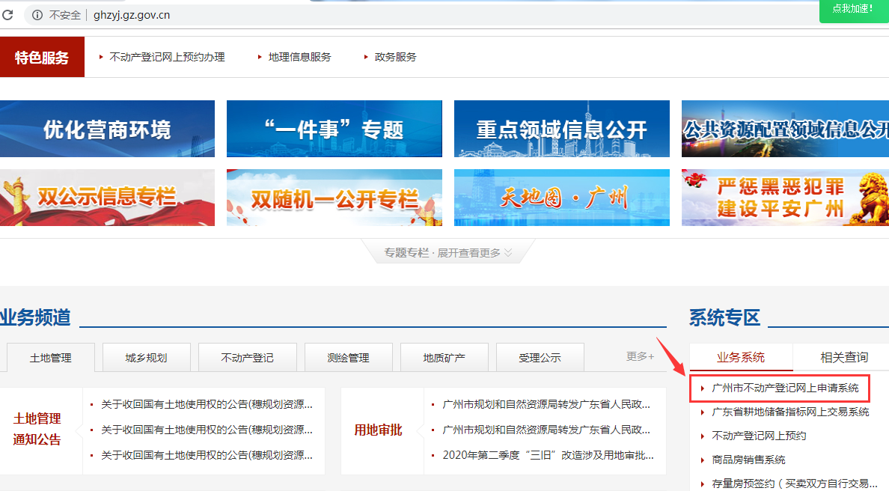

1.选择法人登录-立即注册，进入省统一身份认证平台注册页面，企业注册流程分为输入基础信息-实名核验-注册完成。

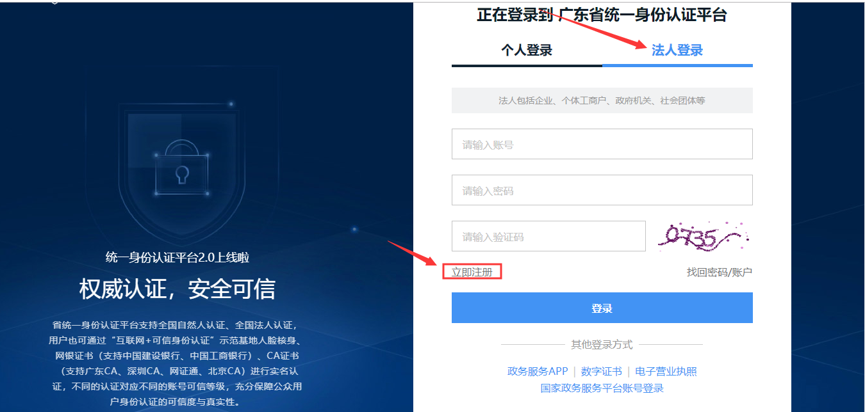
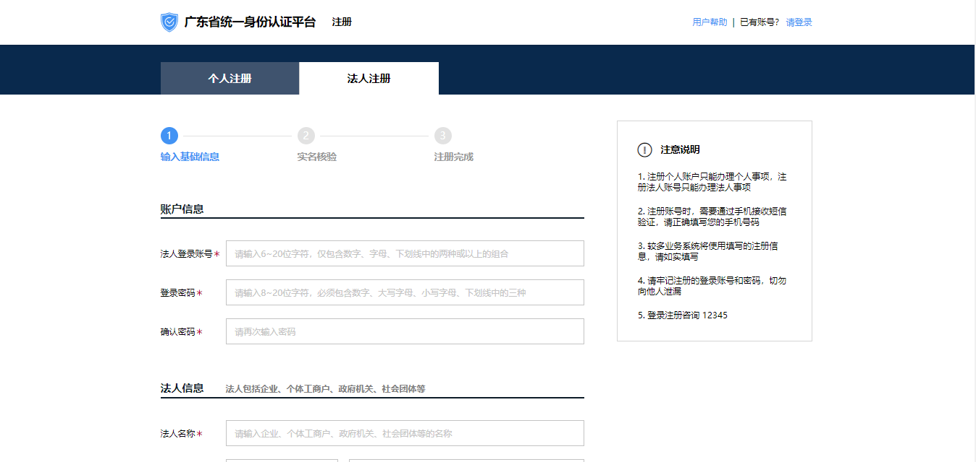
2.填写注册信息

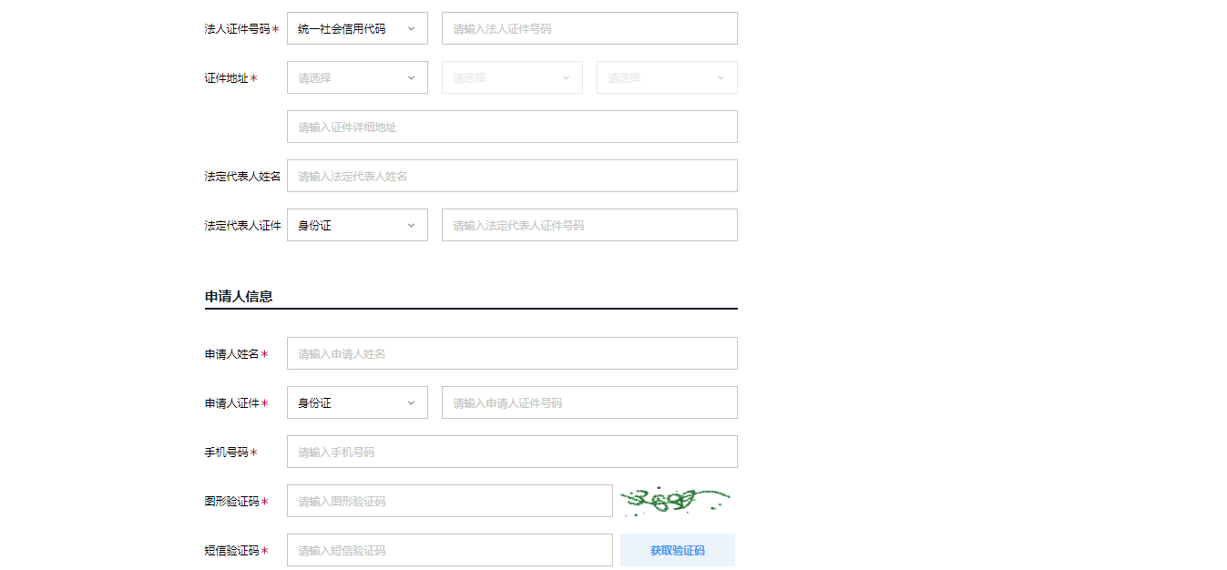
3.实名核验
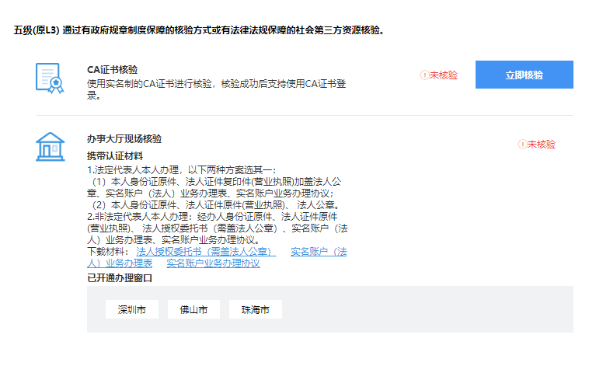
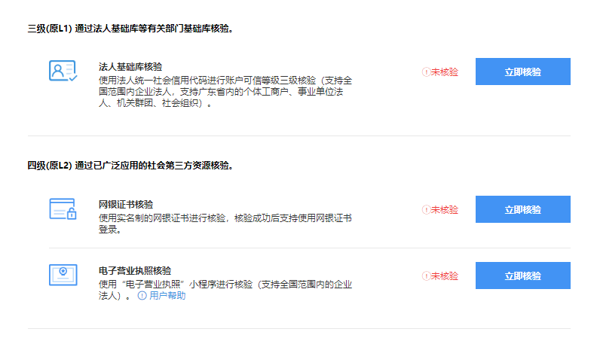
开发企业根据实际情况进行选择
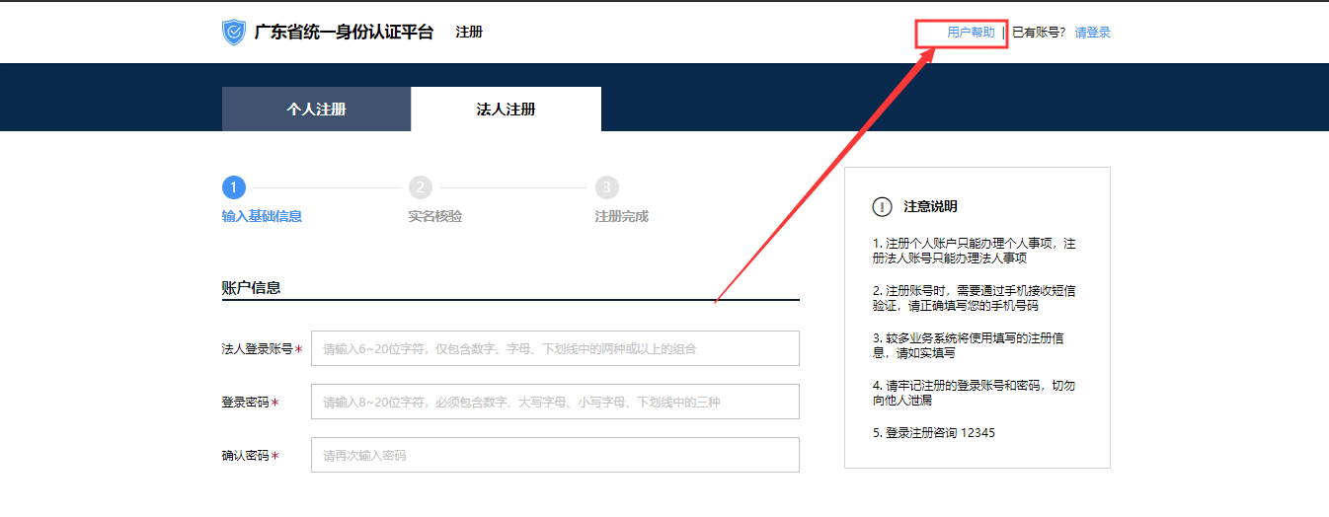
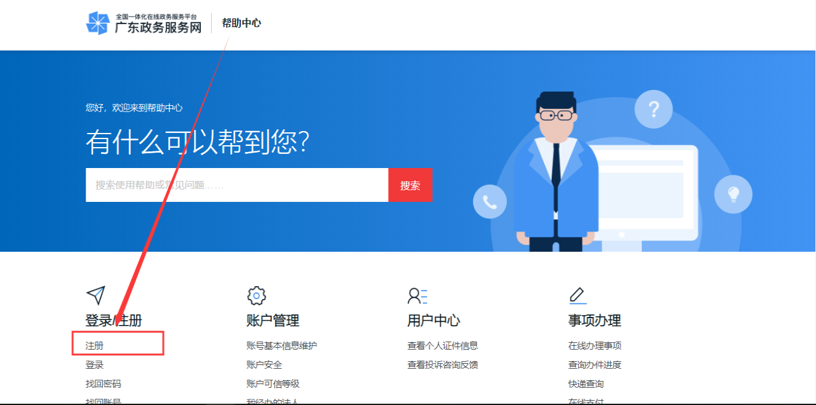
备注：如有其他问题，可查看对应的用户帮助

（二）经办人账号绑定
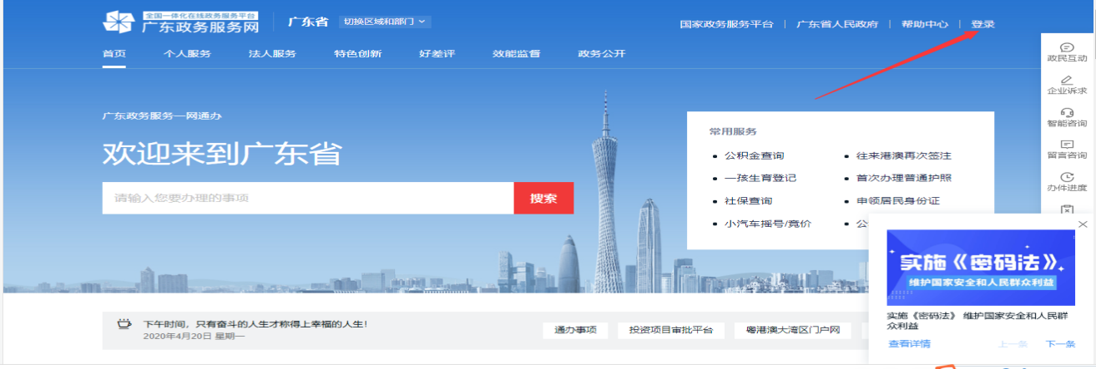
1.登录已注册的企业账号，进入【账号管理】

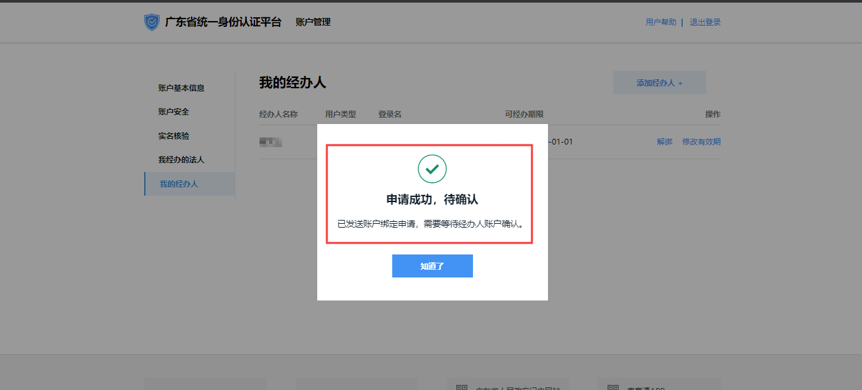
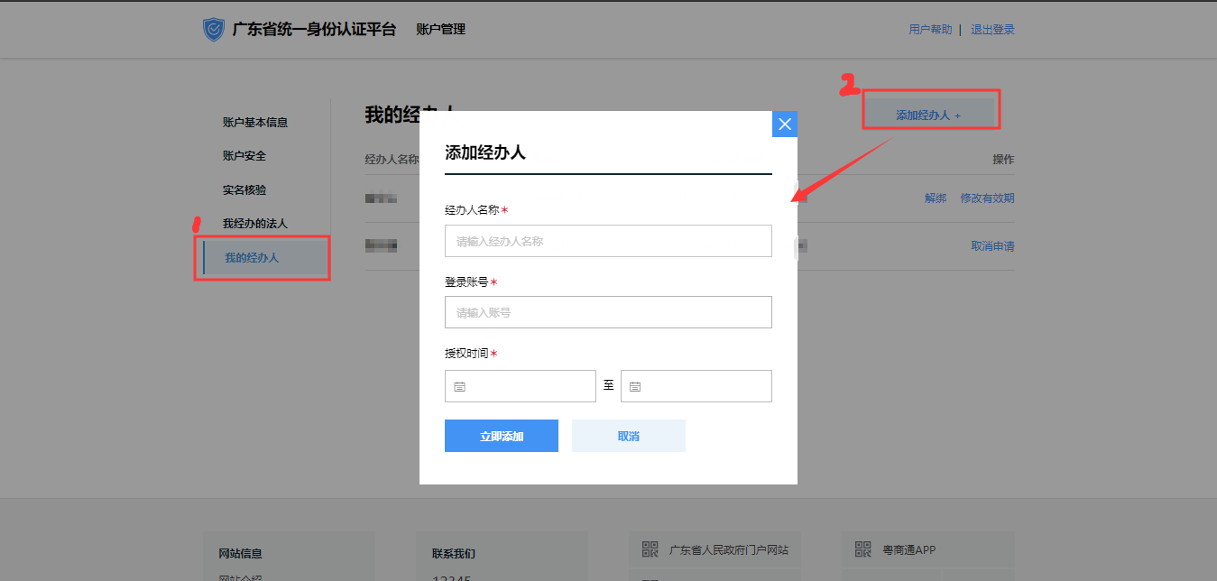
2.选择【我的经办人】-【立即添加】，添加对应经办人（即对应个人账号）
3.经办人账号验证，点击【绑定】
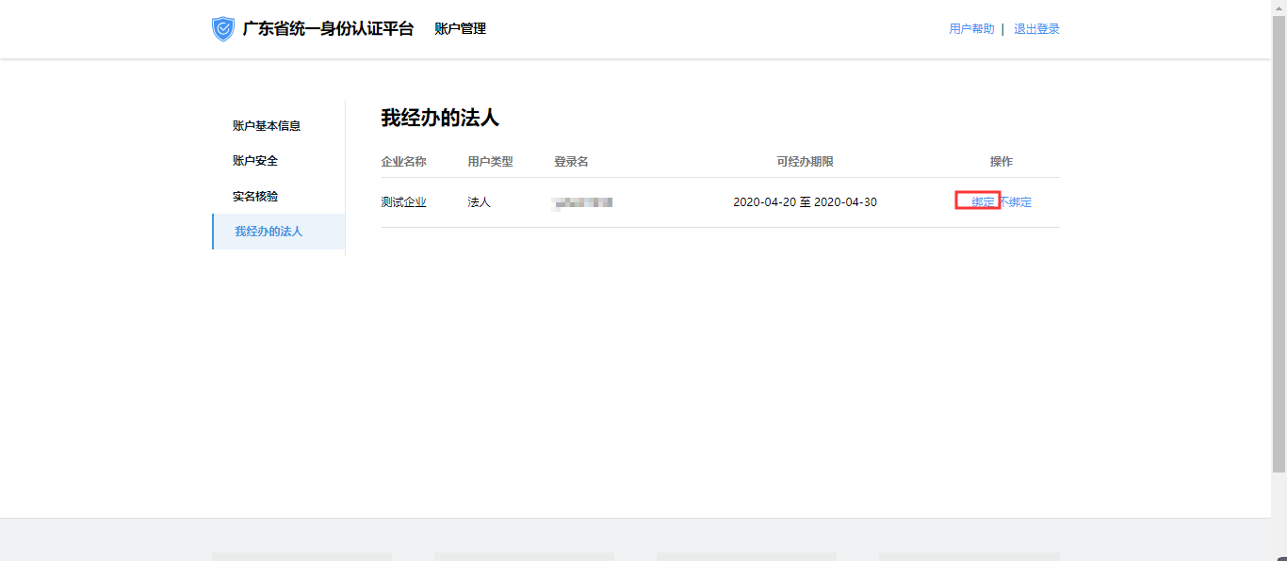
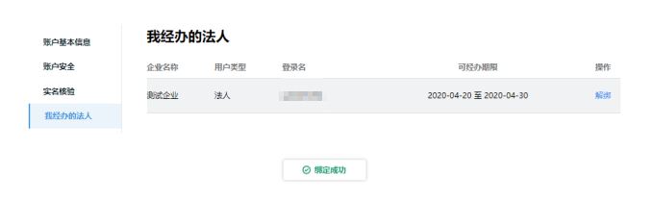

（三）经办人账号登录
选择个人登录，使用经办人的账号进行登录，通过账号密码或者粤省事或者微警，选择经办的企业信息进行登录。
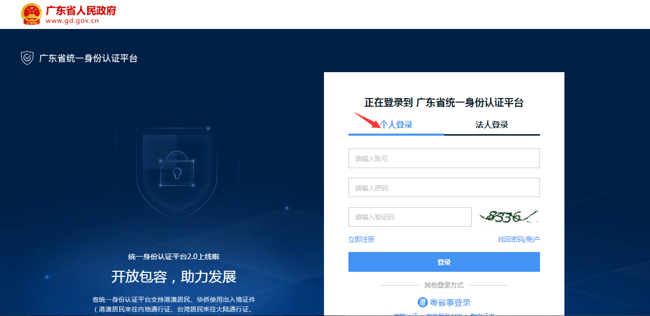

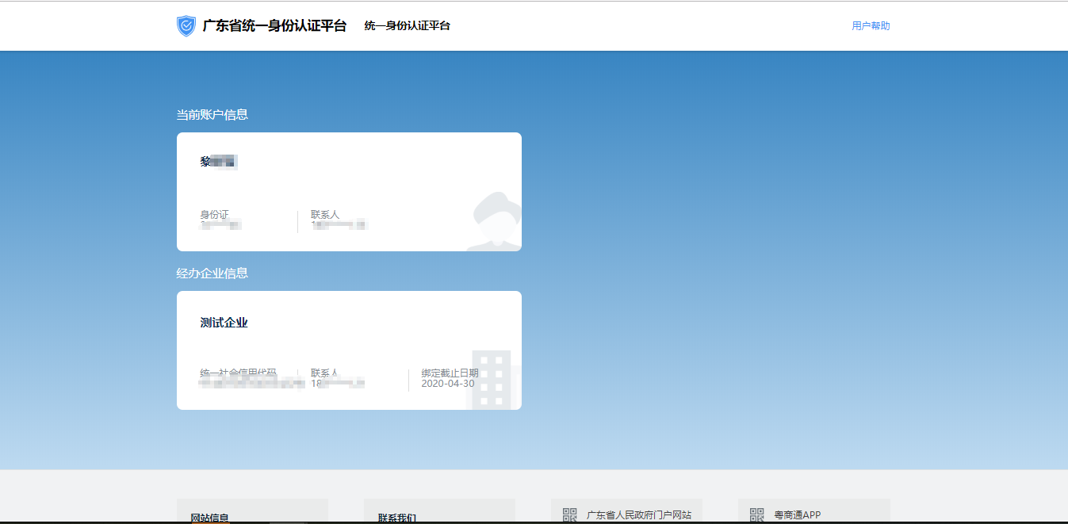

二、法人代表使用营业执照登录
（一）下载电子证照
1.选择【电子营业执照】
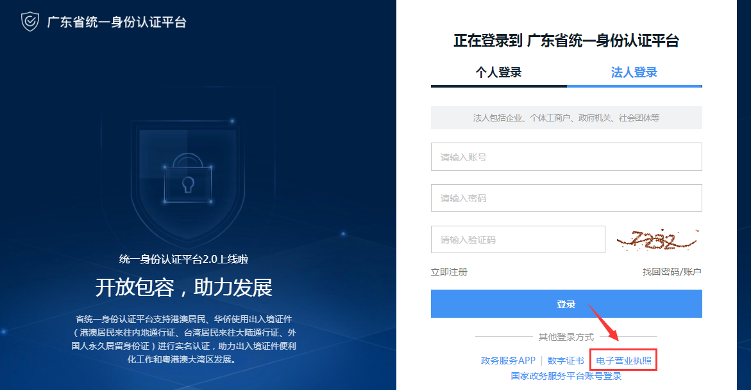
2.使用手机微信扫二维码
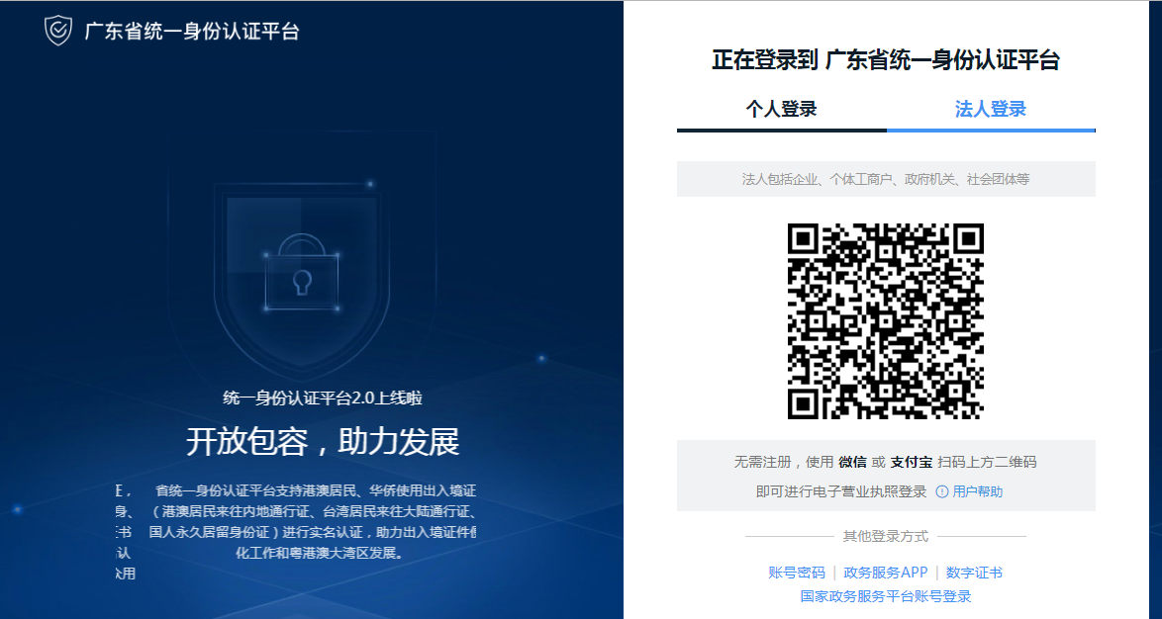
3.下载电子证照
手机版电子营业执照的首次领取只能由法定代表人通过手机等移动终端完成。法定代表人领取手机版电子营业执照后，可自行或授权证照管理人员保管、持有、使用电子营业执照。
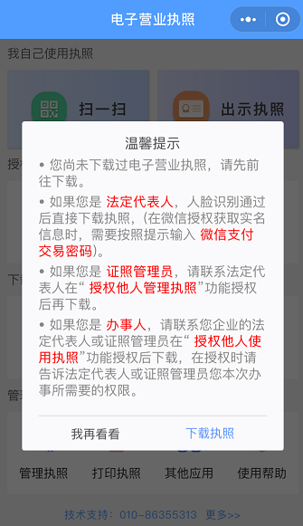

电子证照下载流程分为以下几步：
（1）进行实名认证，只有通过实名认证才可以下载执照；如果实名认证不通过，需要到当地的市场监管部门下载电子营业执照。
微信小程序：先输入微信支付密码，获取微信账号的实名信息，包括姓名和证件号码。

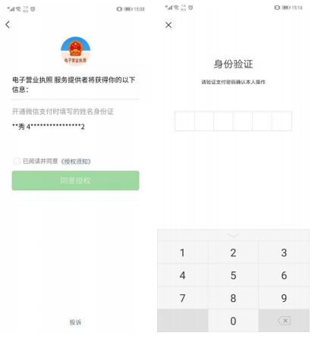

进行人脸识别，完成实名认证
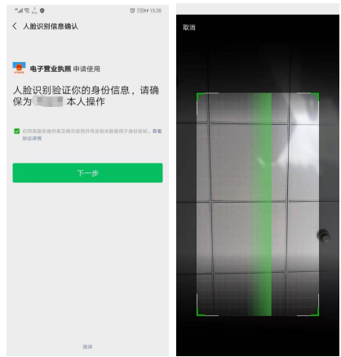

2.通过实名认证后，选择企业所在的登记地，显示该登记地的所有可下载和已下载的执照记录，在“可下载执照记录”中选择企业名称，下载该企业的电子营业执照。
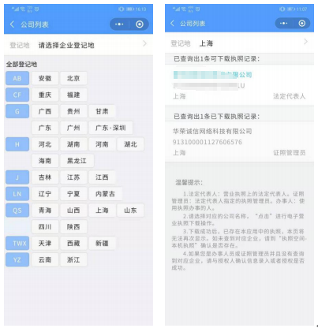
3.下载电子营业执照前，需要阅读并同意《执照下载声明》。如果本 APP 上修改过密码，下载时需要输入修改后的密码。
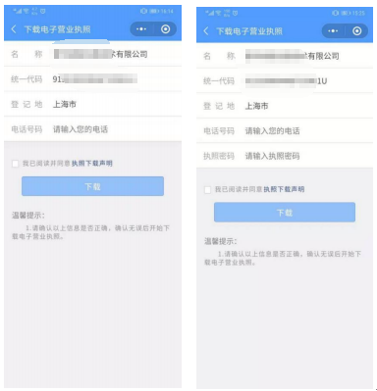

4.执照下载成功后，可以继续下载其他的执照；也可以修改本手机当前 APP，已经下载的所有执照的密码，或者返回主页进行其他的操作。
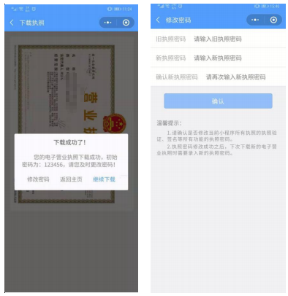
（二）扫码登录
1.使用微信扫一扫电子营业执照登录二维码进行登录。

2.选择电子营业执照进行验证，验证通过后，点击“授权登录”，即可在电脑端登录该企业。
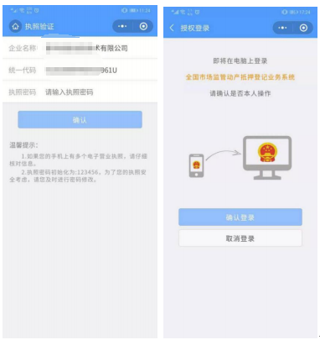

3.登录成功后，进入广州市不动产登记网上申请系统。

